Министерство науки и высшего образования Российской Федерации
Федеральное государственное автономное
образовательное учреждение высшего образования
«НАЦИОНАЛЬНЫЙ ИССЛЕДОВАТЕЛЬСКИЙ УНИВЕРСИТЕТ ИТМО»

ОТЧЕТ по лабораторной работе
«Готовность к чрезвычайным ситуациям.
Персональная ответственность. Пожарная безопасность»
по дисциплине «Безопасность жизнедеятельности»

Автор: | Ануфриев Андрей
Факультет: | ПИиКТ
Группа: | P3119
Преподаватели: | Быковченко Софья Алексеевна


Санкт-Петербург 2025
Цель работы:
Взять на себя личную ответственность за безопасность моей жизни, здоровья и имущества, разработать и реализовать для себя меры безопасности в пределах моего места проживания и моей семьи для защиты от чрезвычайных происшествий локального и масштабного характера.

Задачи работы:
- проанализировать текущие и наиболее вероятные риски моей жизни, здоровью и имуществу,
- собрать подробную информацию о защите моего места проживания от пожарной опасности,
- разработать и реализовать для себя предупредительные меры для защиты от чрезвычайных происшествий,
- продумать и предпринять конкретные шаги для обеспечения максимальной безопасности меня и моих близких.

Задание 1: Проработка безопасности ежедневной жизни
Провести анализ вероятных опасностей вашей жизни, здоровью, имуществу безопасности в пределах своего места проживания и своей семьи и реализовать конкретные шаги для минимизации рисков и возможных последствий чрезвычайных ситуаций.
Пункт 1.1.
Таблица 1 – Анализ наиболее вероятных в моем месте проживания чрезвычайных ситуаций (масштабных и локальных)
Мой адрес: | Выборгское ш. д.5к1б
Масштабные ЧС: | Пандемии, ЧС на ЛАЭС
Локальные ЧС: | Наводнение, Сильные снегопады и гололёд, пожар, утечка воды/газа
Опишите ниже, какие меры предприняты с вашей стороны и со стороны муниципальных органов для минимизации вышеуказанных рисков ЧС.
Меры по минимизации рисков и последствий масштабных ЧС:
Изучить расположения ближайших укрытий(метро)
Хранить документы и вещи первой необходимости

Меры по минимизации рисков и последствий локальных ЧС в моем доме:
Установите датчики дыма, Регулярно проверяйте сантехнику, плиту, проводку, иметь средства индивидуальной защиты
Пункт 1.2.
Таблица 2 – Критические показатели загрязненности окружающей среды в моем месте проживания
Мой адрес: | Выборгское ш. д.5к1б
Вещество № 1, класс опасности: | Диоксин 30мг/кг  1 класс опасности
Вещество № 2, класс опасности: | Бензапирен 0,04-0,06мг/кг  ПДК 2-3 1 класс опасности
Вещество № 3, класс опасности: | Радон умеренная опасности  ПДК 0,1 Бк/кг 1 класс опасности
Примечание: Используйте сервис (для Санкт-Петербурга) для вашего адреса.
Опишите ниже, какие меры предприняты с вашей стороны и со стороны муниципальных органов для минимизации влияния этих токсичных веществ.
Меры по минимизации влияния токсичных веществ, загрязняющих окружающую среду в моем микрорайоне:
Пить очищенную воду, выращивать комнатные растения, выбирать экологичную бытовую химию, проветривать помещение.

Пункт 1.3.
Таблица 3 – Потенциальные угрозы здоровью со стороны организации моего учебного или рабочего места
Мое учебное или рабочее место: | Много проводов – высокий шанс короткого замыкания или возгорания
Постоянно воздействующие вредные факторы: | Плохое освещение, неправильно расположение стола, шум с улицы, сквозняк из окон.
Потенциальные факторы риска: | Из-за неправильного и неудобного кресла риск искривления спины, из-за продолжительной работы на экраном – ухудшения зрения

Пункт 1.4.
Таблица 4 – Список шагов для защиты моей жизни, здоровья, имущества
Предпринятые меры и шаги: | Использовать биометрию для входа в важные сервисы, Хранить документы в 1 безопасном месте, защищённые от воды, пожара и кражи, регулярные занятия спортом и диспансеризация.
Планируемые в ближайший месяц шаги: | Запрет выдачи кредитов, действий с недвижимостью, перевыпуска сим карты без личного присутствия.

Задание 2: Ответственные и доверенные лица
Выяснить, составить в список, записать в телефон контакты всех лиц и организаций, обращение к которым экстренно потребуется в случае чрезвычайной ситуации. Для государственных организаций – дополнительно выяснить адрес.
Пункт 2.1.
Таблица 5 – Список контактов экстренных служб (телефоны и адреса)
Районная поликлиника | Поликлиника 104 ул. Сикейроса, 10 +7 (812) 576-38-01, +7 (812) 296-31-09, +7 (812) 296-35-03, +7 (812) 296-35-04, +7 (812) 296-36-01, +7 (812) 576-37-88  отделение скорой помощи Северный просп., 1, +7 (812) 576-50-50  Нео-мед Выборгское ш., 5, корп. 1И +7 (812) 249-02-49
Травмпункт | Травмпункт СМ-Клиника Выборгское ш., 17, корп. 1 +7 (812) 210-51-16  Городская больница Святого Великомученика Георгия, ,  Северный просп., 1 +7 (812) 511-99-92, +7 (812) 576-50-50
Больница | Городская больница Святого Великомученика Георгия, ,  Северный просп., 1 +7 (812) 511-99-92, +7 (812) 576-50-50  Госпиталь, просп. Культуры, 2, +7 (812) 559-77-37, +7 (812) 558-43-48
Отделение полиции | Участковый пункт полиции № 33, 36 отдел полиции ул. Сикейроса, 6, корп. 2, +7 (812) 511-48-73  Понедельник Выходной  Вторник 17:00 – 19:00  Среда Выходной  Четверг 17:00 – 19:00  Пятница Выходной  Суббота 15:00 – 16:00  Воскресенье Выходной  57 отдел полиции УМВД России по Выборгскому району города Санкт-Петербурга  ул. Есенина, 10, корп. 1, +7 (812) 573-11-27,  Понедельник Круглосуточно  Вторник Круглосуточно  Среда Круглосуточно  Четверг Круглосуточно  Пятница Круглосуточно  Суббота Круглосуточно  Воскресенье Круглосуточно
Пожарный надзор | Пожарно-спасательная часть № 21, Северный просп., 5,  +7 (812) 293-65-85
Глазной центр | Клиника офтальмологии, корпус № 16,  ул. Льва Толстого, 6-8Ж, не
Коммерческая скорая помощь | Поликлиника № 116, отделение скорой медицинской помощи,  просп. Луначарского, 60, корп. 1Е,  +7 (812) 517-61-68  ГБУЗ поликлиника № 97 отделение скорой медицинской помощи,  ул. Кустодиева, 6, корп. 1,  +7 (812) 517-13-26
Роддом | Федеральный специализированный перинатальный центр,  ул. Аккуратова, 2Б, +7 (812) 702-68-60, +7 (812) 660-37-06  ПСПбГМУ им. Павлова И. П., клиника акушерства и гинекологии, приёмное отделение,  ул. Льва Толстого, 6-8литЗ, +7 (812) 338-60-02 , 7 (812) 429-03-33
Пункт 2.2.
Таблица 6 – Список контактов ответственных и доверенных лиц
Адвокат | Алексей Горичев, +7 (812) 652-00-00
Страховая компания | НКО ПОВС «Страховой Дом «Платинум» Санкт-Петербург  8 (812) 309-14-40  197342, г. Санкт-Петербург, ул. Сердобольская, 64К
Участковый полицейский | Зятько Наталья Сергеевна, 8 (999) 045-75-67 , просп. Луначарского, 5, корп. 1, Санкт-Петербург, 36
Участковый врач | ФИО, телефон, номер поликлиники и вашего участка
Управляющая компания | ТСЖ «Выборгское шоссе. второй пусковой». +7 (812) 596-08-35, 194356, ГОРОД САНКТ-ПЕТЕРБУРГ, ШОССЕ ВЫБОРГСКОЕ, д. ДОМ 5, к. КОРПУС 1 ЛИТЕР А
Охранный комплекс | +7 (495) 154-82-20
Лифтовой сервис | +7 (800) 101-49-27
Сантехник | 8 (812) 445-93-29
Электрик | +7 (812) 210-78-48
Оконный мастер | +7 (812) 213-24-99
Ремонт дверей и замков | +7 (812) 214-12-37
Родственники | Ануфриева Ольга Петровна  Ануфриев Сергей Дмитриевич
Няня / уборщица | Татьяна П. +7 (952) 2**-**-**
Примечание: Список контактов доверенных и ответственных лиц допускается и поощряется изменять, расширять и дополнять, своевременно обновлять.
Распечатайте данный список и закрепите в прихожей или на вашем рабочем месте. Сохраните контакты в ваш телефон и поделитесь ими с вашими близкими. Полезно будет распечатать и вложить список самых важных контактов в ваш паспорт на случай непредвиденной ситуации.

Задание 3: Пожарная безопасность
Ознакомиться с доступными мерами предупреждения и борьбы с пожарами в вашем месте проживания, составить фотоотчет.
Пункт 3.1.
Таблица 7 – Высокая пожарная нагрузка в месте моего проживания
Пожароопасный объект № 1 | Проводка в квартире, переходники, удлинители  меди или алюминия – проводят ток, пластика или резины – при перегреве могут расплавиться и оголить провода, что приведёт к короткое замыканию, которое может спровоцировать возгорание
Пожароопасный объект № 2 | Банки, бутылки, на которые может попасть солнечный свет. Может возникнуть сильное преломление света и точка, в которую попадёт луч, может очень сильно нагреться и загореться.
Пожароопасный объект № 3 | Газовая плита, газовые бытовые баллоны. Может произойти утечка газа и тогда от маленькой искры в выключателе или розетке может произойти хлопок газа.
Опишите ниже, какие меры предприняты с вашей стороны для минимизации пожарной опасности перечисленных выше объектов.
Меры по снижению пожарной опасности в месте моего проживания:
Избегать сложной проводки, нагромождения проводов, если заметил, что при включении какой-то вилки в розетку произошли искры, то их следует заменить.
Использовать, негорючие шторы на окнах, не оставлять ничего на подоконниках.
Проверять герметичность газового оборудования, не хранить газовые баллоны дома.

Пункт 3.2.
Сфотографируйте местонахождение ближайших к Вашему месту проживания пожарных шкафов, пожарных рукавов, сигнализации, огнетушителей (на Вашем этаже, в подъезде, доме). Приложите фотосъемку к отчету.
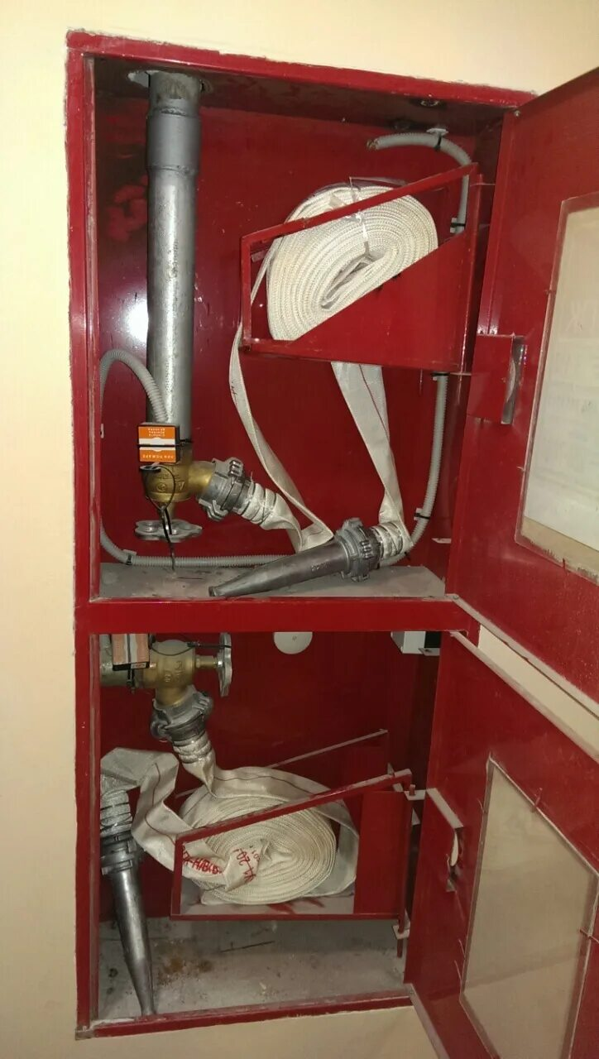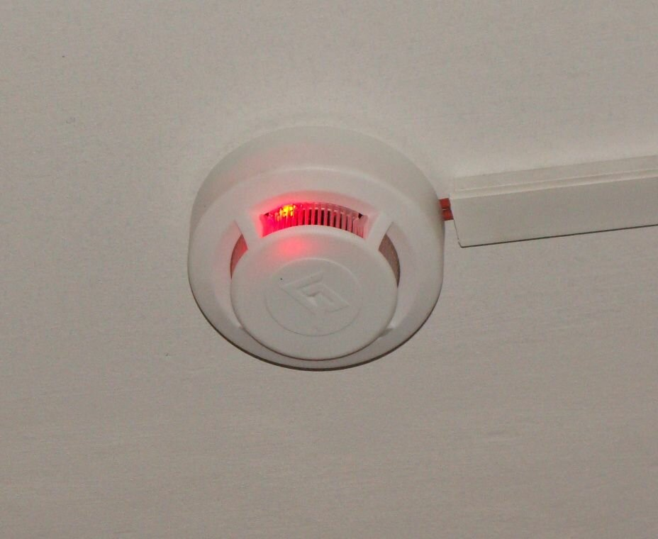
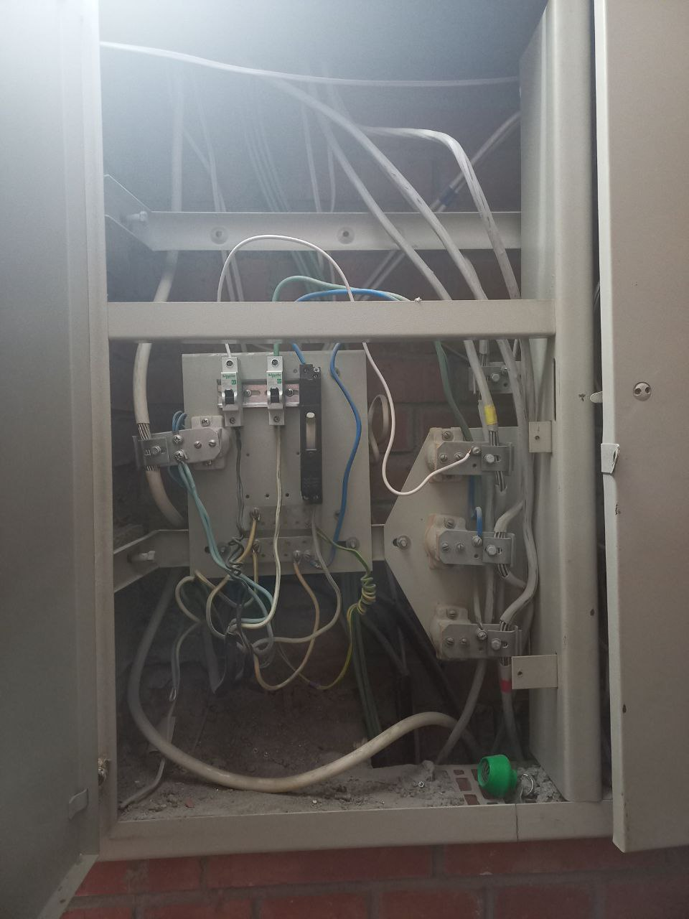
Пункт 3.3.
Сфотографируйте расположение пожарных выходов, черных лестниц в вашем подъезде, доме.
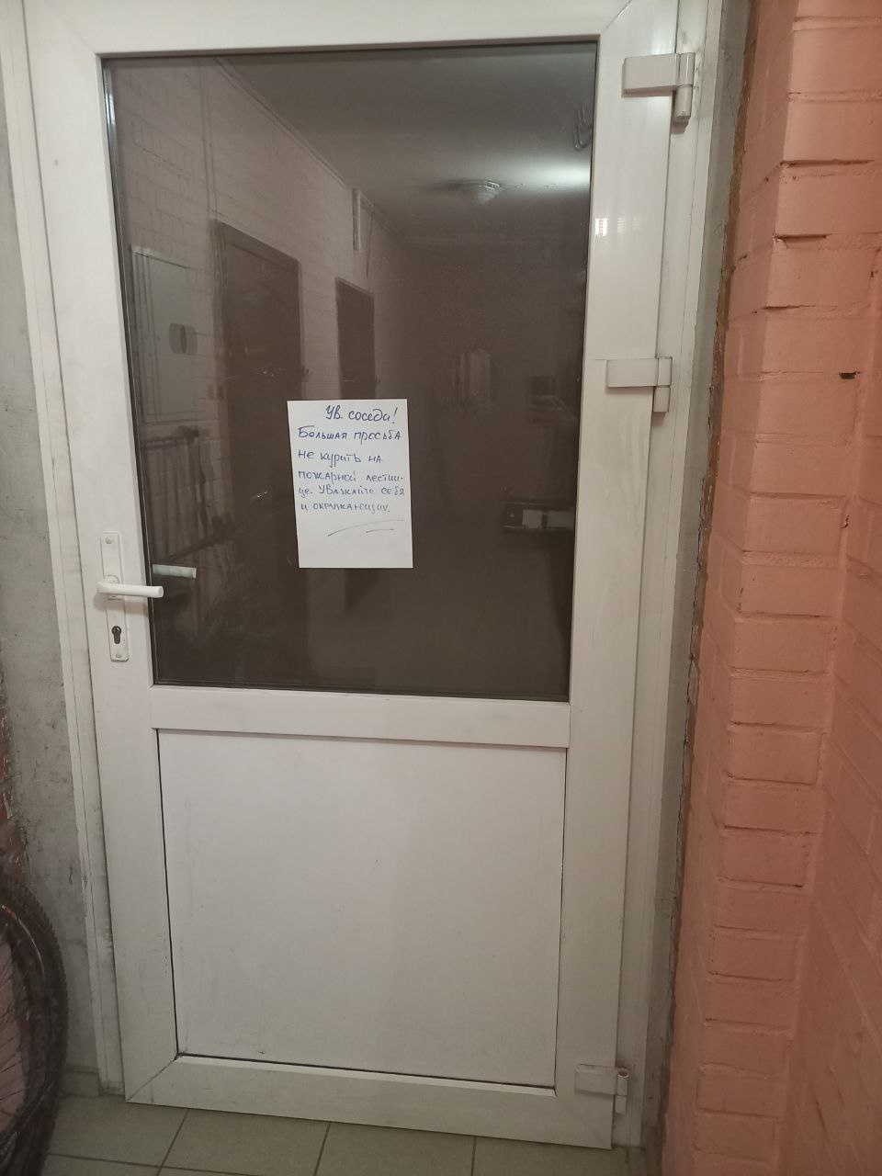
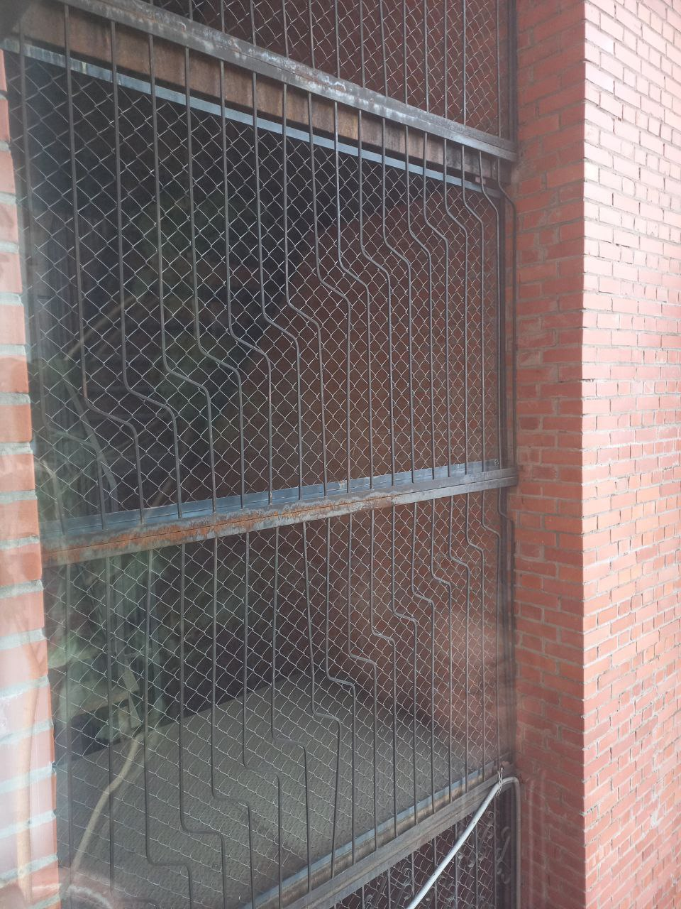
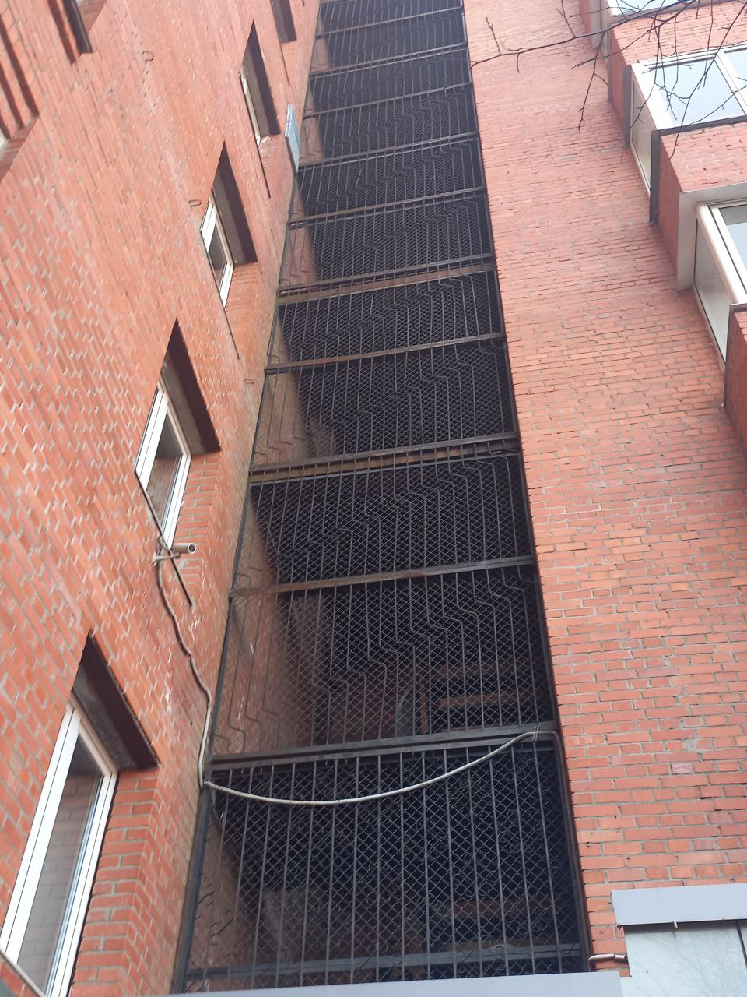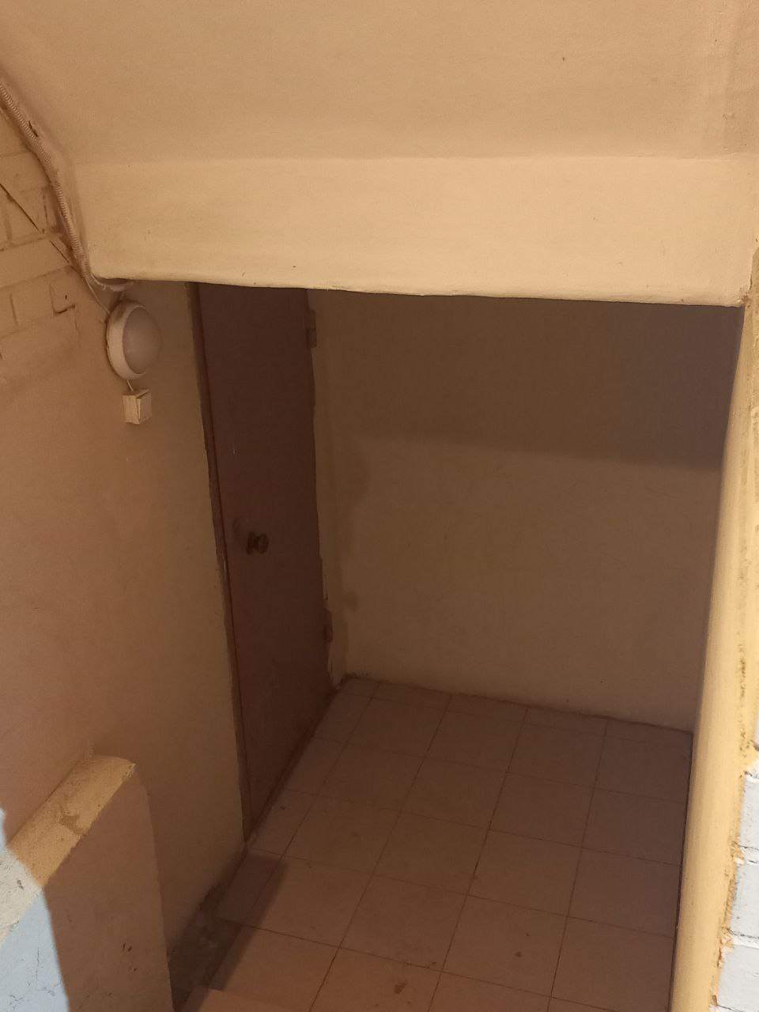
Сфотографируйте ближайший пожарный проезд к Вашему дому и подъезду, расположение пожарного гидранта. 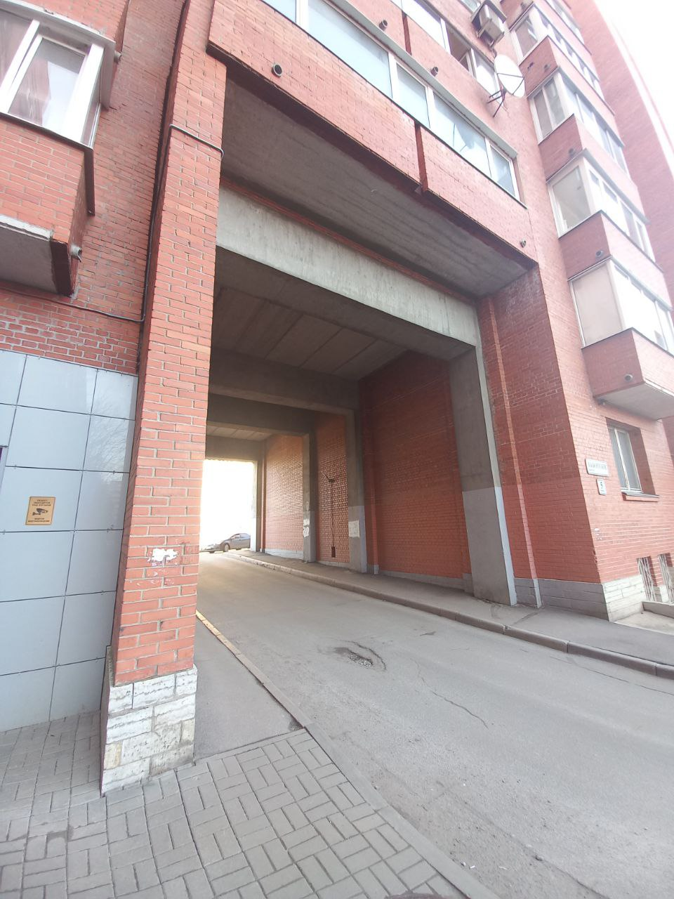
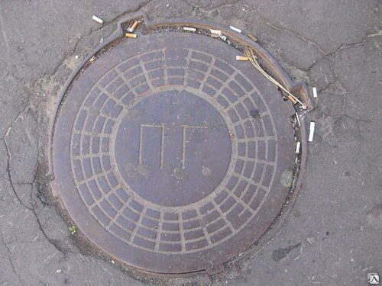
Обозначьте на фрагменте карты города ваш дом и местоположение перечисленных объектов. Приложите сделанные фотографии к отчету.
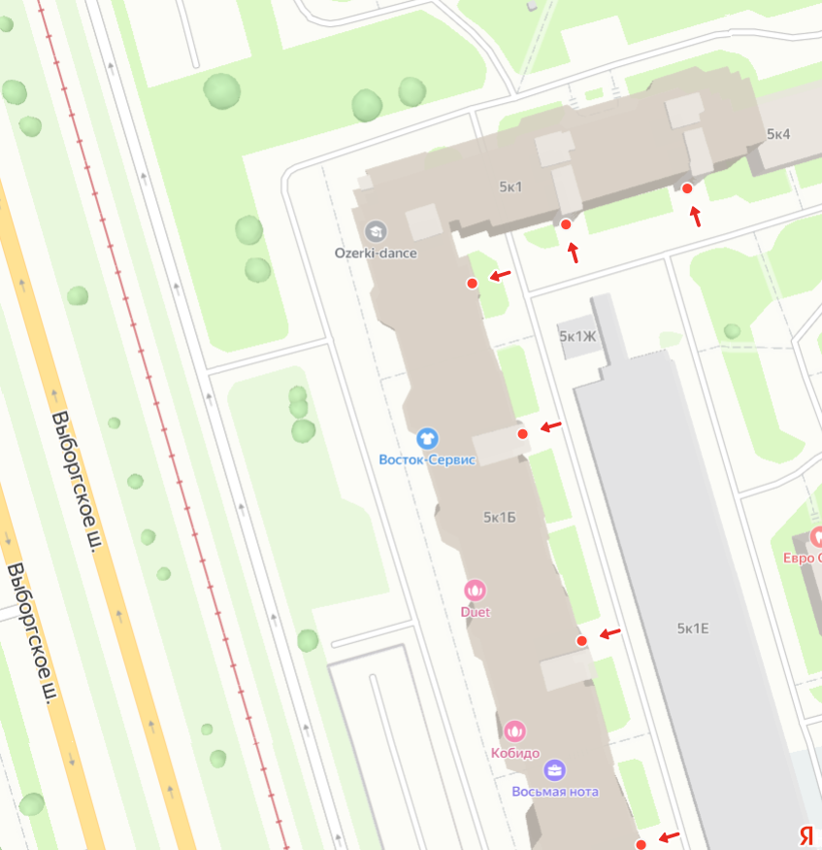
Синий квадрат пожарная лестница и в том же месте запасной выход,
красная линия пожарный проезд, вокруг всего дома есть дорога
красный круг – гидрант в люке

Выводы по лабораторной работе:
Я узнал много новой информации об опасностях, которые ждут нас на каждом шагу. Теперь я знаю, что делать и куда общаться в случае ЧС. Мне наверняка пригодиться адрес поликлиники и номер участкового врача. Оказывается, в моём доме всё-таки есть пожарная лестница (я этого не знал), правда вход на неё закрыт.

